Moroz Lion & Stancu Alex

Îndrumător: ing. Csillag szabolcs

Mașina de spălat

MAȘINA DE SPĂLAT

# Specificații

Proiectaţi un automat simplu pentru **comanda unei maşini de spălat**, cu un mod manual şi câteva moduri automate.

Iniţial automatul este într-o stare inactivă, cu uşa maşinii de spălat deschisă. Utilizatorul poate seta parametrii de funcţionare manual (modul manual) sau poate selecta unul din modurile pre-programate.

În modul manual, se pot seta: temperatura (30°C, 40°C, 60°C sau 90°C); viteza (800, 1000, 1200 rotaţii/minut); selectare / anulare prespălare, clătire suplimentară. Timpul rulării programului depinde de temperatura selectată (apa vine cu o temperatură de 15°C şi se încălzeşte 1°C în 2 secunde) şi de funcţia selectată (prespălare – aceeaşi metodă ca şi spălarea principală, clătire suplimentară – clătire de două ori; aceste funcţii sunt descrise în detaliu mai jos).

Modurile automate selectabile sunt următoarele:

* Spălare rapidă - 30°C, viteza de 1200, fără prespălare, fără clătire suplimentară
* Cămăşi - 60°C, viteza de 800, fără prespălare, fără clătire suplimentară
* Culori închise - 40°C, viteza de 1000, fără prespălare, clătire suplimentară
* Rufe murdare - 40°C, viteza de 1000, cu prespălare, fără clătire suplimentară
* Antialergic - 90°C, viteza 1200, fără prespălare, clătire suplimentară

Fiecare program conţine etapele următoare: spălare principală (se alimentează maşina cu apă, se încălzeşte apa, se roteşte cu o viteză de 60 rotaţii / minut timp de 20 minute, se evacuează apa), clătire (se alimentează cu apă, se roteşte cu o viteză de 120 rotaţii / minut timp de 10 minute, se evacuează apa) şi centrifugare (se roteşte cu viteza selectată pentru 10 minute). Dacă este selectată prespălarea, are aceeaşi metodă ca şi la spălarea principală, cu excepţia faptului că se roteşte pentru 10 minute.

Uşa se blochează după pornirea programului şi se deschide cu un minut după terminarea programului. Maşina nu porneşte cu uşa deschisă.

În timp ce se selectează modul dorit (manual sau unul din modurile automate) se afişează durata programului şi după ce se porneşte este afişat timpul rămas (afişarea timpului se realizează pe afişoare cu 7 segmente).

# 2 Proiectare

## 2.1 Schema bloc

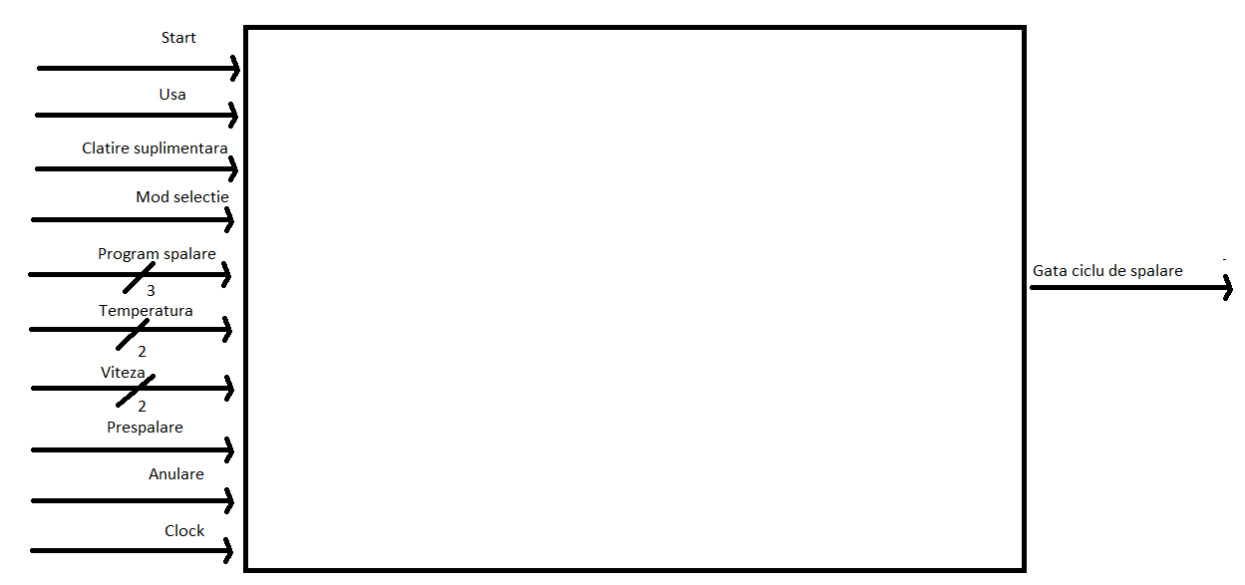

Schema bloc a mașinii de spălat

Așa cum este menționat în specificații, mașina de spălat este prevăzută cu 5 programe predefinite, sau de a selecta propriul mod de spălare, selectând temperatura, viteza sau dacă se vor efectua prespălarea sau clătirea suplimentară.

### 2.2.1 Maparea intrărilor și ieșirilor celor două componente UC și UE

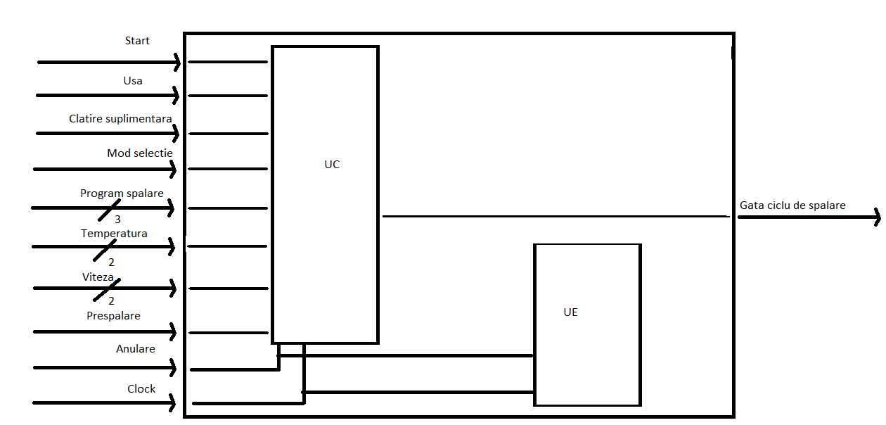

UC și UE

**Intrări de date** : Prespalare, Clatire Suplimentara, Program spalare, Mod selectie

**Intrări de control** : Start, Usa, Anulare

**Ieșiri de date** : Gata ciclu de spalare, timpul rămas din ciclul de spălare (nespecificat in figură)

**Ieșiri de control** : Gata prespalare, Gata spalare, Gata clatire, Gata clatire suplimentara, Gata centrifuga

### 2.2.2 Determinarea resurselor suplimentare

Sunt necesare urmatoarele resurse :

1. Decodificator temperatură – timp ciclu de spălare

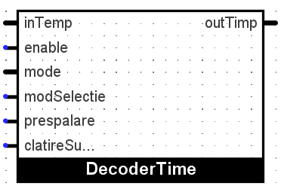

Acesta este un simplu decodificator, care va avea ca și output timpul total al unui ciclu de spălare, aceasta depinzând de temperatura selectată, programul de spălare (intrarea mode) și dacă a fost selectată manual prespălarea sau clătirea suplimentară

Timpul se calculează după formula următoare :

*2*inTemp - 10 + (2*inTemp - 20, if prespalare) +10 (+10, if clatireSuplimentara) +10*

1. Decodificator temperatura – timp spălare și timp prespălare

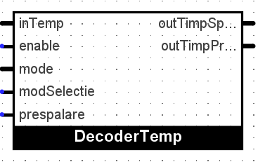

Similar cu prima resursă necesară, numai că output-ul va fi doar timpii de spălare și prespălare. Daca prespălarea nu este selectată sau prevăzută în programul predefinit, acesta va avea o valoare care nu va putea fi atinsă.

1. Convertor număr pe 9 biți în sute, zeci și unități

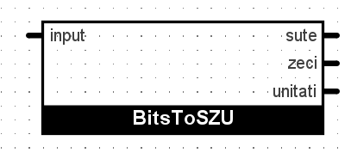

După cum zice și numele, această componentă va descompune un număr pe 9 biți in sute, zeci și unități. Această componentă va fi utilă pentru afișorul pe 7 segmente.

1. Convertor numar pe 3 biți în cifră pe afișor pe 7 segmente

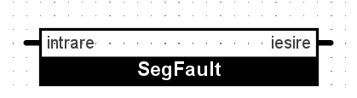

Această componentă transforma un numar pe 3 biți (o cifra între 0 și 9) într-un șir de 7 biți, ce vor fi legați de afișorul pe 7 segmente. Vom avea nevoie de 3 astfel de convertoare, pentru sutele, zecile și unitățile determinate cu ajutorul componentei specificate anterior.

1. Timer de 60 de secunde

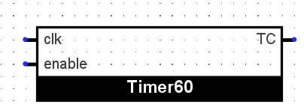

Un simplu numărător modulo 60, care va avea ca și output TC (Terminal Count), care va indica faptul că au trecut 60 de secunde. Acest timer este pentru a aștepta deschiderea ușii (așa cum este menționat în specificații).

1. Divizor de frecvență

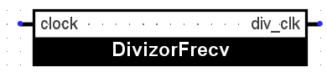

Deoarece placa Nexys 4 are un clock de o frecvență de 100 MHz, acesta va trebui divizat. Aceasta componentă va transforma frecvența clock-ului din 100 MHz in 1 MHz.

1. Afișor 7 segmente

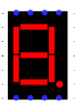

Vom avea nevoie de 3 astfel de afișoare, pentru a indica cifra sutelor, zecilor și unităților din timpul ciclului de spălare rămas. De mentionat este faptul că intrarea de sub virgula flotanta nu va fi folosită, deoarece se utilizează numai numere întregi, deci va fi legată la ground.

### 2.2.3 Schema bloc a primei descompuneri

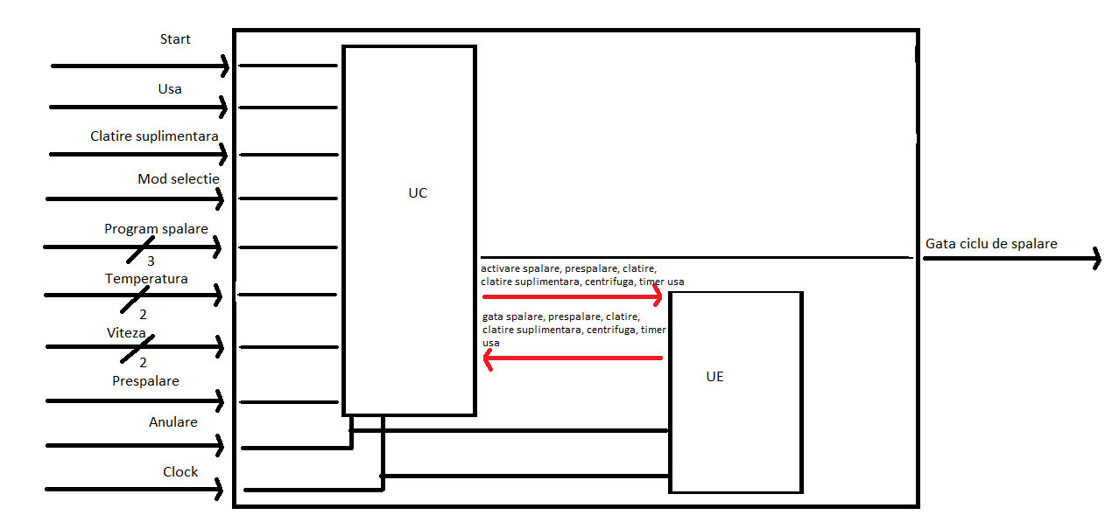

Relațiile de legătură dintre UC și UE (cu săgeata roșie)

### 2.2.4 Reprezentarea UC prin organigramă

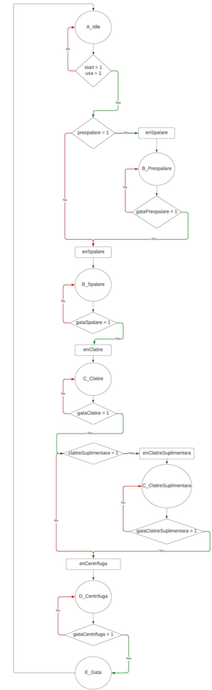

### 2.2.5 Schema de detaliu a proiectului

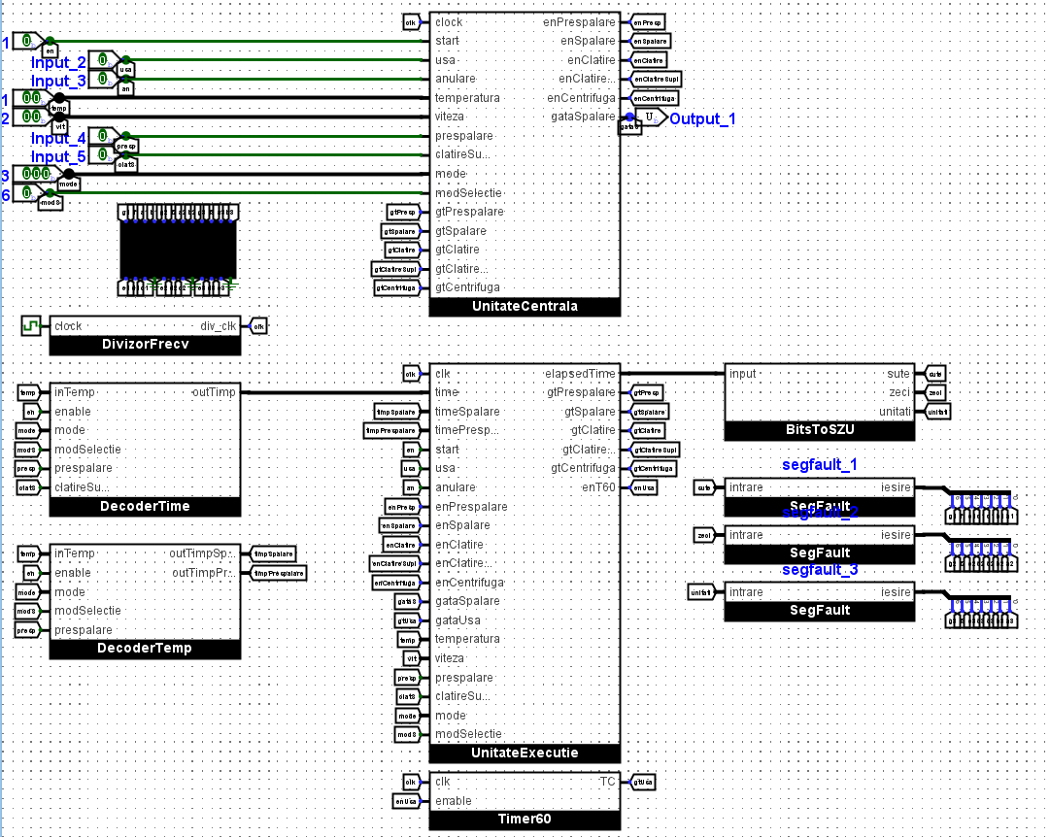

# 3 Manual de utilizare și întreținere

Pentru a porni mașina de spălat, mai întâi trebuie sa se selecteze dacă modul de selecție este automat sau nu de pe intrarea **modSelectie** (0 manual, 1 automat).

Dacă modul de selecție este automat, atunci se va alege unul din programee predefinite de pe intrarea **mode**

*000 - Spălare rapidă, 30 grade, 1200 rpm*  
*001 – Cămăși, 60 grade, 800 rpm*  
*010 - Culori închise, 40 grade, 1000 rpm*  
*011 - Rufe murdare, 40 grade, 1000 rpm*  
*100 – Antialergic, 90 grade, 1200 rpm*

Dacă se selectează alt program decat cele menționate (*101*, *110* sau *111*), mașina de spălat nu va porni.

Dacă modul de selecție este manual, atunci se va alege temperatura si viteza de pe intrările **temperatura**, respectiv **viteza**

*Temperatura*  
*00 – 30 grade*  
*01 – 40 grade*  
*10 – 60 grade*  
*11 – 90 grade*

*Viteza*

*00 – 800 rpm*

*01 – 1000 rpm*

*10 – 1200 rpm*

Dacă pe intrarea **viteza** este selectat *11*, atunci mașina de spălat nu va porni.

Pentru a porni mașina de spălat, trebuie ca intrările **start** și **usa** să fie egale cu 1.

A se evita modificarea intrărilor pe parcursul unui ciclu de spălare, deoarece aceasta va fi resetată cu noua modificare făcută.

Timpii unui ciclu de spălare pentru programele predefinite sunt : (notăm unități de timp cu u.t.)

1. Spălare rapidă – 70 u.t.
2. Cămăși – 120 u.t.
3. Culori închise – 150 u.t.
4. Rufe murdare – 150 u.t.
5. Antialergic – 200 u.t.

# 4 Justificarea soluției alese

Această soluție a fost aleasă pentru că se potrivește cu specificațiile cerute, și își atinge scopul într-un mod cât mai simplu și eficient.

Automatul pentru controlul mașinii de spălat dispune atât de mod manual cât și de cele cinci moduri automate de selectare, care sunt introduse de utilizator. Timpul de alimentare și încălzire a apei este calculat de decodificatorul temperatură – timp ciclu de spălare, care de asemenea analizează timpul total de execuție al programului selectat.

Datele de intrare sunt apoi procesate de către unitatea de execuție și convertite într-o formă lizibilă de om prin intermediul convertorului 9 biți – sute, zeci, unități, și afișate pe un seven segment display, care informează utilizatorul cât timp a mai rămas din programul respectiv.

De asemenea, se fac verificări pentru a fi sigur că ușa nu poate rămâne deschisă în timpul unui program, iar programul poate fi anulat oricând de către utilizator.

# 5 Posibilități de dezvoltări ulterioare

Există mai multe posibile dezvoltări și îmbunătățiri pentru designul și eficiența automatului de control al mașinii de spălat.

Din punct de vedere ecologic, pot fi adăugați senzori de umplere și de nivel al apei pentru a evita utilizarea excesivă a apei și pentru a economisi energie, sau poate fi integrat un sistem de reciclare a apei pentru a economisi apă.

De asemenea, pot fi adăugate mai multe moduri de selectare automate, cum ar fi:

* Mod spălare cu aburi, pentru îndepărtarea mai eficientă a petelor și a bacteriilor;
* Mod spălare ecologică, care spală rufele la o temperatură scăzută pentru reducerea consumului de energie;
* Mod spălare așternuturi, pentru cearșafuri, lenjerie de pat, cuverturi, etc;
* Mod spălare delicate, pentru țesături sensibile;
* Etc.

# 6 Bilbiografie

Curs PSN

Laborator PSN